大阪大学医学部附属病院 大阪大学MD研究者育成研修コースについて

＜概要＞
大阪大学医学部附属病院では、基礎医学研究者育成を目的とした臨床研修における特別研修プログラム「大阪大学MD研究者育成研修コース」を令和3年度に新規開設し、翌令和4年度より運用を開始する。本臨床研修コースでは大阪大学大学院医学系研究科と連携することにより、臨床研修と大学院博士課程の同時進行を行う。本プログラムにより、基礎医学研究者を志す医学生・医師が、臨床研修により中断されることなく、大阪大学MD研究者育成プログラムなどで行われた学生時代の医学研究を継続し、臨床研修後もシームレスに大学院博士課程における医学研究の継続につなげることを目標とする（下図）。
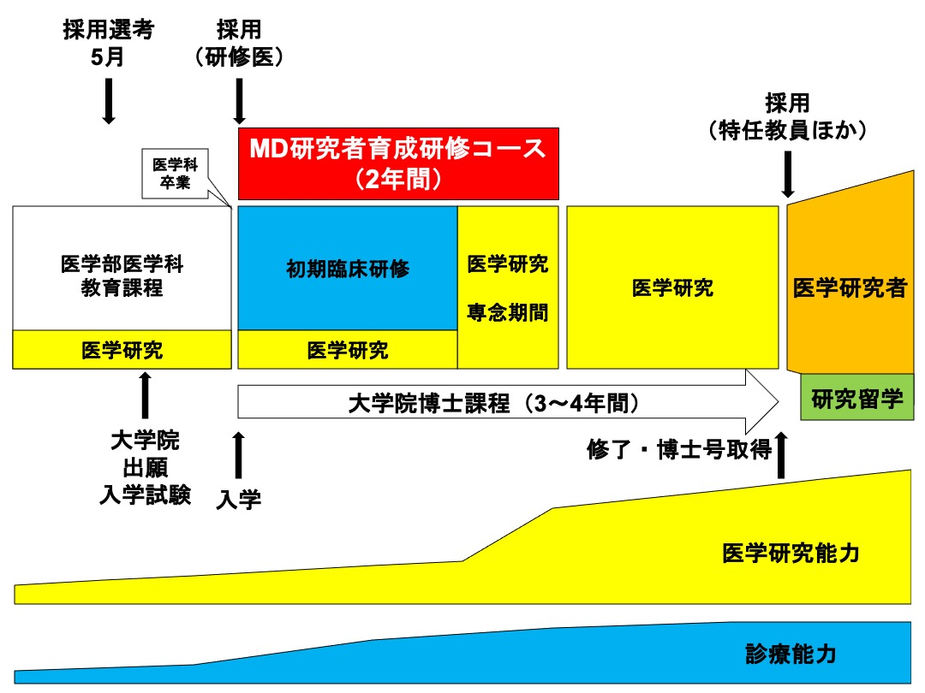

＜特徴＞
- 臨床研修期間中に大学院博士課程教育を同時進行させ、臨床研修と医学研究を並行して行うことにより、基本的診療能力と医学研究能力を共に向上させる。
- 大阪大学医学部附属病院における臨床研修を開始すると同時に、大阪大学大学院博士課程（基礎医学系）に入学する。

＜募集、選考、大学院入学関連＞
- 研修コース開始前年度の4〜5月に募集を行う。
- 応募者は志願にあたり、志望理由書（所定様式）、（医学生時代の指導者による）推薦書（所定様式）、これまでの研究業績一覧（様式自由）を提出する。
- 応募者は評価委員会による面接を受ける。
- 評価委員会は各応募者を規定基準により評価し、研修コース採用者を決定する（5月中）。
- 本研修コースは通常の臨床研修マッチングシステムを使用せず、募集と採用を行う。
- 採用内定者は研究計画に基づき所属する基礎医学系の教室を決定し、大阪大学大学院医学系研究科博士課程の入学志望申請を行い、大学院入学試験（8月もしくは12月）を受験する。

＜研修コースのスケジュール関連＞
- プログラム開始時には、臨床研修に関するオリエンテーションに加え、大学院及び所属講座における博士課程オリエンテーションも受講する。
- 大阪大学医学部附属病院での臨床研修2年間のうち、24週を大阪大学大学院医学系研究科（連携研究科や協力講座含む）での基礎医学研究に専念する期間として設定する（研修期間の最終期間に設定予定）。
- 研究専念期間開始前に、臨床研修における到達度評価を行う。
- 勤務時間外（業務終了後や祝休日）における、研究活動、大学院課程講義や研究指導の受講を許可する。
- プログラム修了後は大学院博士課程3年次として基礎医学研究を続行する。
- プログラム修了後、修了者の到達目標達成度と進路を厚生労働省近畿厚生局へ報告する。
- 大学院修了後は引き続き基礎医学研究者としての研究続行を推奨し、大阪大学大学院医学系研究科特任教員採用や海外留学など継続的キャリア支援を行う。
- プログラム修了後4年以内を目処に、作成した基礎医学論文を研修管理委員会に提出する。

＜大学院所属講座における研究活動について＞
- 大学院博士課程のカリキュラムにおいて必要な講義、セミナーを受講する。
- 大学院における所属講座は基礎医学系とし、講座を通じて基礎医学研究歴7年以上で医師免許を有する複数の指導者が指導し、キャリア支援を行う。
- 大学院所属講座は、原則として学生時代の医学研究を継続・発展させるとともに、研究手法、論理的思考、情報収集、論文作成、プレゼンテーションやディスカッション能力など、研究者としての基本的な能力を向上させるべく指導を行い、積極的な学会発表を推奨する。

